**Gottesdienstordnung Seelsorgeraum Region Reutte - August 2025**

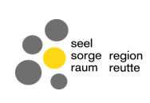

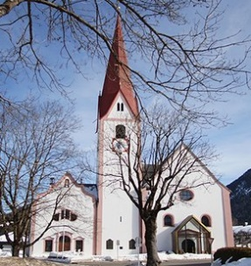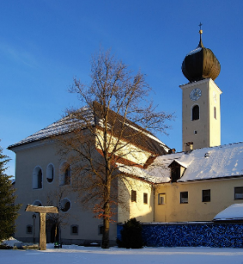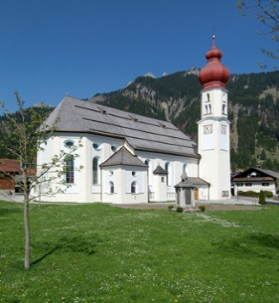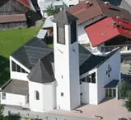

**Hl. Peter u. Paul St. Anna St. Martin Hl. Geist**

**Breitenwang Reutte Wängle Lechaschau**

|  |  |  |  |  |
| --- | --- | --- | --- | --- |
| Freitag, 1. August |  | **8.00** Hl. Messe, anschließend Beichtgelegenheit | **19.00** „Von Christus getragen“ - Abendgebet |  |
| **Samstag, 2. August** | **19.00** Hl. Messe |  |  |  |
| **Sonntag, 3. August**  **18. Sonntag im Jahreskreis** |  | **10.15** Hl. Messe | **9.00** Hl. Messe |  |
| Dienstag, 5. August |  | **19.00** Hl. Messe |  |  |
| Mittwoch, 6. August | **19.00** Hl. Messe |  |  |  |
| Donnerstag, 7. August |  |  | **19.00** Hl. Messe |  |
| Freitag, 8. August |  | **8.00** Hl. Messe |  | **19.00** Hl. Messe |
| **Samstag, 9. August** | **19.00** Hl. Messe |  |  |  |
| **Sonntag, 10. August**  **19. Sonntag im Jahreskreis** |  | **10.15** Hl. Messe |  | **9.00** Hl. Messe |
| Donnerstag, 14. August | **19.00** Hl. Messe – Festgottesdienst mit Kräutersegnung |  | **19.00** Höfen:  Wortgottesdienst – mit Kräutersegnung |  |
| Freitag, 15. August  **Mariä Himmelfahrt** |  | **10.15** Hl. Messe – Festgottesdienst mit Kräutersegnung  **11.00** Ehenbichler Raazalpe: Bergandacht mit Kräutersegnung | **9.00** Hl. Messe – Festgottesdienst mit Kräutersegnung |  |
| **Samstag, 16. August** | **19.00** Hl. Messe |  |  |  |
| **Sonntag, 17. August**  **20. Sonntag im Jahreskreis** |  | **10.15** Hl. Messe |  | **9.00** Hl. Messe |
| Freitag, 22. August |  | **8.00** Hl. Messe |  |  |
| **Samstag, 23. August** | **19.00** Hl. Messe |  |  |  |
| **Sonntag, 24. August**  **21. Sonntag im Jahreskreis** |  | **10.15** Hl. Messe | **9.00** Hl. Messe |  |
| Freitag, 29. August |  | **8.00** Hl. Messe |  |  |
| **Samstag, 30. August** | **19.00** Hl. Messe |  |  |  |
| **Sonntag, 31. August**  **22. Sonntag im Jahreskreis** |  | **10.15** Hl. Messe |  | **9.00** Hl. Messe |